การรู้จำลายเซ็นโดยใช้จีเนติกอัลกอริทึม

Signature Recognition Using Genetic Algorithm

นายวัชรบูรณ์ บุษรากุล

นายอิทธิพล ดิลกรัตนพิจิตร

ผศ.ดร. เอื้อน ปิ่นเงิน อาจารย์ที่ปรึกษา

บทคัดย่อ
รายงานฉบับนี้นำเสนอการจำลายเซ็นโดยใช้จีเนติกอัลกอริทึม โดยมีการเก็บข้อมูลลายเซ็นของเจ้าของลายเซ็นไว้ในฐานข้อมูลจากนั้นจึงใช้จีเนติกอัลกอริทึมสร้างกลุ่มลายเซ็นใหม่จากลายเซ็นที่อ้างอิงในฐานข้อมูล เพื่อใช้เปรียบเทียบกับลายเซ็นที่ต้องการทดสอบว่าใช่ลายเซ็นที่ต้องการจริง ๆ หรือไม่ วิธีการที่ใช้ในการเก็บข้อมูลของลายเซ็นต้นแบบจะอยู่บนพื้นฐานของการตรวจสอบลายเซ็นแบบออนไลน์ นั่นคือข้อมูลลักษณะลายเซ็นต่าง ๆ ที่จะนำมาใช้เป็นข้อมูลอ้างอิงในการทดสอบได้มาขณะที่เจ้าของลายเซ็นกำลังเซ็นลายเซ็นอยู่ ข้อมูลที่ใช้ในการทดสอบได้แก่ ลำดับการเซ็น ความยาว การเปลี่ยนแปลงของตำแหน่งในแนวนอน การเปลี่ยนแปลงของตำแหน่งในแนวตั้ง ความเร็ว ความเร่งและทิศทางการเซ็น การใช้จีเนติกอัลกอริทึมในการจำลายเซ็นจะมีความยืดหยุ่นต่อความคลาดเคลื่อนของเจ้าของลายเซ็นเอง จากการศึกษาผลการทดลองที่ได้มีผู้ศึกษามาพบว่า มีความถูกต้องในการจำลายเซ็นอยู่ในระดับที่น่าพอใจ นั่นคือสามารถตรวจสอบลายเซ็นจำนวน 200 ลายเซ็นได้ถูกต้องประมาณ 90 เปอร์เซ็นต์ อัตราความผิดพลาดในการยอมรับลายเซ็นปลอมประมาณ 9 เปอร์เซ็นต์ และอัตราความผิดพลาดในการปฏิเสธลายเซ็นจริงประมาณ 11 เปอร์เซ็นต์

Abstract
This report presents signature recognition by using genetic algorithm. The reference signatures are kept in the database. The genetic algorithm will be used to produce groups of new signature to identify the signature that we want to test. The signature information is kept by using online – signature verification processes. With this method the reference signatures are kept while the owners are signing. The information we use in the test is such as order of signing, length, horizontal displacements, vertical displacements, violations, accelerations and directions of signing. This method is flexible the intrapersonal variability of each signature. According to the results of the experiments that have been made, the right recognition is satisfying that is from 20 signatures this algorithm can correctly recognize 90 percents, type I error is 9 and type II error is 11 percents.

1. บทนำ
ลายเซ็นเป็นสัญลักษณ์แทนบุคลและเป็นที่นิยมใช้ในการยืนยันรับรองเอกสารในการทำธุรกรรมต่าง ๆ ดังนั้นลายเซ็นจึงเป็นหลักฐานที่สำคัญมากอย่างหนึ่ง โดยทั่วไปการเซ็นชื่อในแต่ละครั้งมักจะไม่เหมือนกันทุกครั้ง และโดยมากการตรวจสอบลายเซ็นยังใช้สายตาในการเปรียบเทียบอยู่ซึ่งไม่สามารถตรวจสอบได้อย่างละเอียด ในกรณีที่ลายเซ็นนั้นถูกปลอมจากผู้ปลอมแปลงที่มีความชำนาญจึงเป็นการยากที่จะตรวจสอบด้วยสายตา ดังนั้นการหาวิธีที่สามารถใช้ตรวจสอบลายเซ็นได้อย่างมีประสิทธิภาพจึงเป็นสิ่งที่ท้าทาย
โดยทั่วไปแล้วการตรวจสอบลายเซ็นมีสองวิธี คือ การตรวจสอบลายเซ็นแบบออนไลน์(On-Line) โดยการใช้กระดาษอิเล็กทรอนิกส์ (Digital Tablet) และปากกาแสง (Light Pen) เชื่อมต่อกับคอมพิวเตอร์เพื่อรับข้อมูลลายเซ็น วิธีนี้จะทำให้ได้ข้อมูลลำดับก่อนหลังของลายเส้นที่เกิดขึ้นขณะเซ็น เวลา ทิศทาง แรงกดปากกา ซึ่งข้อมูลเหล่านี้สามารถนำไปหาค่า ความเร็ว ความเร่ง ในการเซ็น ส่วนอีกวิธีก็คือ การตรวจสอบลายเซ็นแบบออฟไลน์ (Off-Line) โดยการเซ็นชื่อไว้ในแผ่นกระดาษ และอ่านข้อมูลลายเซ็นโดยใช้สแกนเนอร์ หรือ กล้องดิจิตอล เพื่อแปลงข้อมูลให้อยู่ในรูปของไบนารี หรือระดับภาพสีเทา วิธีนี้ทำให้สามารถปลอมแปลงลายเซ็นได้ง่ายกว่า เนื่องจากไม่สามารถตรวจสอบลำดับลายเส้นที่เกิดขึ้น และ เวลาที่ใช้ในการเซ็นได้ ทำให้การตรวจสอบที่ให้ผลอย่างถูกต้องทำได้ยาก
สิ่งที่เป็นพื้นฐานในการในการตรวจสอบลายเซ็นก็คือการจำลักษณะเฉพาะของลายเซ็นนั้น ๆ ได้ รายงานฉบับนี้จะทำการศึกษาวิธีการใช้จีเนติกอัลกอริทึมมาจำลายเซ็นที่ต้องการโดยการอ้างอิงการตรวจสอบลายเซ็นแบบออนไลน์

2. จีเนติก อัลกอริทึมเบื้องต้น
จีเนติกอัลกอริทึมเป็นวิธีค้นหาคำตอบโดยอาศัยวิธีการเลียนแบบธรรมชาติ และธรรมชาติทางพันธุกรรมโดยการรวมหรือสลับเปลี่ยนตัวแปรต่าง ๆ อันเป็นองค์ประกอบของโครงสร้างของปัญหาที่ให้คำตอบที่ต้องการ ซึ่งอาศัยหลักการสุ่มเพื่อปรับปรุงความสามารถในการค้นหาคำตอบที่ดีขึ้น การค้นหาคำตอบจากรุ่นหนึ่งไปรุ่นถัดไป ตามวิวัฒนาการทางธรรมชาตินั้น คำตอบรุ่นใหม่ ๆ เกิดจากการสร้างความสัมพันธ์ของโครงสร้างต่าง ๆ ที่ประกอบด้วยค่าตัวแปรที่เหมาะสมในรุ่นก่อน จึงทำให้ได้คำตอบที่ดีขึ้น

3. ฟังก์ชันเป้าหมายกับฟังก์ชันความเหมาะสม
การหาคำตอบที่ดีที่สุดของจีเนติกอัลกอริทึมเป็นการนำผลลัพธ์ที่ได้จากการหาคำตอบครั้งก่อนมาปรับปรุงให้ดีขึ้น วิธีการของจีเนติกอัลกอริทึมจะไม่พิจารณาจากขั้นตอนของการแก้ปัญหา แต่จะพิจารณาโดยตัดสินว่าคำตอบใหม่ที่ได้รับนั้นดีขึ้นหรือไม่ หรือเป็นคำตอบที่ใกล้เคียงกับคำตอบที่ต้องการหรือไม่จากฟังก์ชันเป้าหมาย (Object Function : f) ในแต่ละปัญหาจะสามารถกำหนดฟังก์ชันเป้าหมายได้ตามรูปแบบของปัญหา โดยฟังก์ชันเป้าหมายเป็นฟังก์ชันที่แสดงความสัมพันธ์ของแต่ละตัวแปร พารามิเตอร์ เงื่อนไข หรือข้อกำหนดต่าง ๆ ของปัญหานั้นที่ระบุคำตอบใดคำตอบหนึ่งที่สามารถเป็นไปได้ ณ ค่าพารามิเตอร์ เงื่อนไข หรือข้อกำหนดชุดดังกล่าว สำหรับฟังก์ชันความเหมาะสม (Fitness Function : F) เป็นฟังก์ชันที่กำหนดค่าความเหมาะสม (fitness) ของแต่ละโครโมโซม เปรียบเสมือนค่าความสามารถในการอยู่รอดของแต่ละโครโมโซมและเป็นฟังก์ชันที่กำหนดโอกาส หรือสัดส่วนที่แต่ละโครโมโซมเหมาะสมจะถูกคัดเลือกไปใช้มากน้อยเพียงใด นั่นคือ ฟังก์ชันความเหมาะสมจะเป็นฟังก์ชันที่เสดงถึงค่าคำตอบที่เกิดขึ้นจากชุดตัวแปรของปัญหาในโครโมโซมนั้นว่าดีเพียงใด โดยทั่วไปแล้วเรามักใช้ฟังก์ชันเป้าหมายเป็นฟังก์ชันความเหมาะสม หรืออาจใช้ฟังก์ชันเป้าหมายที่ถูกปรับให้เหมาะสมในการใช้จีเนติกอัลกอริทึมเป็นฟังก์ชันความเหมาะสมก็ได้

4. รูปแบบโครโมโซม
จุดเริ่มต้นของการจำลองแบบทางธรรมชาติของจีเนติกอัลกอริทึมเพื่อใช้แก้ปัญหาเริ่มจากการมองปัญหาเทียบเท่ากับโครโมโซมชนิดหนึ่ง ประกอบด้วยยีนส์ลักษณะต่าง ๆ ซึ่งหมายถึงข้อมูลต่าง ๆ เมื่อแปลความหมายแล้วจะให้ค่าของคำตอบค่าหนึ่ง ในจีเนติกอัลกอริทึมยีนส์ที่อยู่ในโครโมโซมเป็นตัวแสดงค่าคำตอบคำตอบหนึ่งของปัญหา ที่แปรผันไปตามการประยุกต์ใช้งาน ซึ่งโดยทั่วไปยีนส์หมายถึงตัวแปร พารามิเตอร์ เงื่อนไข หรือ ข้อกำหนด ต่าง ๆ ที่เป็นองค์ประกอบของปัญหา การกำหนดรูปแบบของแต่ละโครโมโซมทำได้โดยการแปลงตัวแปร พารามิเตอร์ เงื่อนไข หรือข้อกำหนดต่าง ๆ ให้อยู่ในรูปลำดับของยีนส์บนโครโมโซมหรือเรียกว่าสตริง (String) อันประกอบด้วยบิท (Bit) หรือเรียกว่าอักขระ (Character) ซึ่งลักษณะต่าง ๆ ที่เป็นไปได้ของแต่ละยีนส์คือค่าของ บิท (Bit Value) หรือค่าตัวแปร พารามิเตอร์ ต่าง ๆ ที่เป็นไปได้ การกำหนดรูปแบบลายเซ็นของปัญหาให้เป็นไปตามธรรมชาติ โดยกำหนดรหัสในรูปแบบตัวเลขหรือตัวอักษรในช่วงที่จำกัดตามค่าตัวแปรหรือพารามิเตอร์ และประกอบรวมกันของยีนส์หรือโครโมโซมที่มีความยาวคงที่ เช่น หากต้องการหาค่าสูงสุดของฟังก์ชันทางคณิตศาสตร์ y = x² ที่ x เป็นจำนวนเต็มอยู่ในช่วง [0,31] แล้ว วิธีการของจีเนติกอัลกอริทึมสามารถแก้ปัญหาได้โดยการกำหนดรูปแบบโครโมโซมจากการกำหนดรหัสตัวแปร x เป็นตัวไบนารี 0 หรือ 1 จำนวน 5 ตำแหน่ง ซึ่ง x จะมีค่าตั้งแต่ 00000 ถึง 11111 เป็นค่า 0 ถึง 31 ตามต้องการ เป็นต้น

5. วัฏจักรจีเนติก อัลกอริทึม
เมื่อกำหนดรูปแบบโครโมโซมและฟังก์ชันความเหมาะสมของปัญหาแล้ว จีเนติกอัลกอริทึมจะสามารถประมวลผลหาคำตอบของปัญหาได้ โดยสร้างวิวัฒนาการกลุ่มคำตอบในรุ่นต่อไปตามวัฏจักรการทำงานของจีเนติกอัลกอริทึม (Genetic Algorithm Cycle) ซึ่งมี 4 ขั้นตอน คือ
- สร้างประชากรโครโมโซมรุ่นเก่า ตามรูปแบบโครโมโซมที่กำหนดไว้ โดยประชากรต้นกำเนิด (Initial Population) เกิดจากการสร้างชุดโครโมโซมต้นกำเนิดด้วยการสุ่มสร้างค่าแต่ละบิทของแต่ละโครโมโซม
- วิเคราะห์ค่าความเหมาะสมแต่ละโครโมโซม โดยถอดรหัสค่าตัวแปร พารามิเตอร์ต่าง ๆ ของแต่ละบิทในโครโมโซม และคำนวณค่าความเหมาะสมจากฟังก์ชันความเหมาะสมที่กำหนดไว้
- สร้าง Mating pool คือชุดโครโมโซมต้นแบบหรือชุดโครโมโซมพ่อแม่ ที่สามารถอยู่รอดเป็นต้นแบบ ซึ่งอาศัยการจำลองการคัดเลือกทางธรรมชาติ โดยพิจารณาถ่วงน้ำหนักจากค่าความเหมาะสมของแต่ละโครโมโซม หากโครโมโซมใดมีค่าความเหมาะสมมากก็จะมีโอกาสถูกคัดเลือกเป็นต้นแบบมาก
- ดำเนินการทางพันธุศาสตร์โดยจับคู่โครโมโซมต้นแบบใน Mating Pool เพื่อสร้างประชากรในโครโมโซมรุ่นใหม่ ซึ่งตัวดำเนินการทางพันธุศาสตร์ประกอบด้วย ครอสโอเวอร์ โดยแลกเปลี่ยนค่ายีนส์บางส่วนของโครโมโซมซึ่งกันและกัน หรือมิวเตชัน โดยการสุ่มเปลี่ยนค่ายีนส์บางยีนส์ของแต่ละโครโมโซม เป็นต้น
การค้นหาคำตอบของจีเนติกอัลกอริทึม จะประมวลผลซ้ำตามวัฏจักรจนกว่าจะได้รับคำตอบที่พอใจตามเกณฑ์ที่ตั้งไว้ หรือในระยะเวลาตามจำนวนรุ่นที่ดำเนินการตามต้องการ
ในยุคแรก ๆ ของการเริ่มใช้งานจีเนติกอัลกอริทึมจะเป็นจีเนติกอัลกอริทึมแบบง่าย (Simple Genetic Algorithm : SGA) ซึ่งมีพื้นฐานและมีกระบวนการไม่มากนัก ง่ายในการศึกษาทำความเข้าใจในแต่ละขั้นตอน การทำงานของจีเนติกอัลกอริทึมแบ่งเป็นสองส่วน ดังไดอะแกรมในรูปที่ 1
ปัญหา
กำหนดฟังก์ชันเป้าหมาย
กำหนดรูปแบบโครโมโซม
(ไบนารีโครโมโซม)
เริ่มต้น
Gen = 0
ประชากรรุ่นเก่า
( gen 0 สร้างประชากรเริ่มต้น)
วิเคราะห์ค่าความเหมาะสม
Gen + 1
คัดเลือกสร้าง mating pool
ครอสโอเวอร์และมิวเตชัน
ประชากรรุ่นใหม่
Gen > maxgen
หยุด
ใช่
ไม่ใช่
รูปที่ 1 ไดอะแกรมแสดงการทำงานของ จีเนติกอัลกอริทึมแบบง่าย

ส่วนแรกคือขั้นตอนการเตรียมการ ส่วนที่สองคือขั้นตอนการทำงาน
สำหรับส่วนของขั้นตอนการเตรียมการนั้นเป็นส่วนของการปรับรูปแบบของปัญหาให้เหมาะสมสำหรับการใช้จีเนติกอัลกอริทึม ประกอบด้วย
- กำหนดฟังก์ชันความเหมาะสม เพื่อความสะดวกและง่ายต่อความเข้าใจขั้นตอนการทำงานต่าง ๆ จะกำหนดตัวอย่างปัญหาสำหรับอธิบายรายละเอียดการหาคำตอบของจีเนติกอัลกอริทึมแบบง่าย คือ ปัญหาการหาค่าสูงสุดของฟังก์ชัน y = x² ที่ x มีค่าระหว่างจำนวนเต็ม I[0,31] ดังนั้น
ตัวอย่าง : ฟังก์ชันเป้าหมายคือ f = x²
กำหนดให้ฟังก์ชันความเหมาะสม คือ F = x²
ซึ่งคำตอบที่ดีที่สุดคือค่า x ที่มีค่าความเหมาะสมสูงสุด (MAX (F) )
- กำหนดรูปแบบโครโมโซม รูปแบบของโครโมโซมที่จะใช้กับปัญหานี้ เป็นแบบไบนารี โดยค่าตัวแปรหรือพารามิเตอร์ของปัญหาจะถูกแปลงให้อยู่ในรูปของไบนารีโครโมโซม คือ ประกอบด้วย บิทที่มีค่าเป็น 0 หรือ 1 ซึ่งเป็นค่าในเลขฐานสอง และมีความยาว ( Chromosome Length : lchrom) ตามแต่จะกำหนด ซึ่งแสดงด้วยสัญลักษณ์ได้ดังนี้
B₁ | B₂ | B₃ |  | B_{lchrom}
ซึ่ง B_{i} ∈ I [0,1]
ตัวอย่าง : วิธีการเข้ารหัสแบบไบนารีโดยแปลงค่าพารามิเตอร์ x ให้อยู่ในรูปไบนารี 5 บิท (lchrom = 5 ) ดังนั้นโครโมโซมของปัญหาจะมีค่าอยู่ในช่วง 00000 ถึง 11111 ซึ่งเมื่อถอดรหัสแล้วจะทำให้x
มีค่าอยู่ในช่วง 0 ถึง 31 ตามที่ต้องการ

ในส่วนของรายละเอียดขั้นตอนการทำงานของ จีเนติกอัลกอริทึมแบบง่ายจะเป็นขั้นตอนพื้นฐานเบื้องต้นแบบง่ายประกอบด้วย
- ประชากรรุ่นเก่า ( Old Population ) เป็นชุดโครโมโซมที่จะถูกคัดเลือกไปเป็นต้นแบบสำหรับสร้างประชากรรุ่นใหม่ (New Population) ในวิวัฒนาการ (Generation : gen) รุ่นต่อไป โดยประชากรเริ่มต้นที่ gen = 0 จะถูกสร้างขึ้นโดยการสุ่มตามจำนวนโครโมโซมในแต่ละรุ่น (Population Size : popsize) ที่กำหนด
ตัวอย่าง : ลำดับ โครโมโซม
- 0 1 1 1 0
- 1 1 0 0 1
- 0 1 0 0 0
- 1 0 0 1 1
ชุดโครโมโซมรุ่นนี้เป็นชุดโครโมโซมรุ่นเริ่มต้นที่กำหนดให้ในแต่ละรุ่นประกอบด้วยจำนวนโครโมโซม จำนวน 4 โครโมโซม โดยแต่ละโครโมโซมประกอบด้วย ค่าไบนารี 0 หรือ 1 ที่เกิดจากการสุ่ม จำนวน 5 ครั้ง

- วิเคราะห์ค่าความเหมาะสม เป็นขั้นตอนการถอดรหัสจากรูปแบบโครโมโซมที่กำหนดไว้ เพื่อคำนวณค่าความเหมาะสมตามฟังก์ชันความเหมาะสมของปัญหา ในที่นี้ฟังก์ชันเป้าหมายหรือฟังก์ชันความเหมาะสม คือ F = x² ดังนั้นการวิเคราะห์ค่าความเหมาะสมจึงเป็นการถอดรหัสเลขฐานสองของแต่ละโครโมโซมเป็นค่าตัวแปร x และคำนวณค่าความเหมาะสม คือ ค่า x² ซึ่งจะเห็นได้ว่าชุดโครโมโซมรุ่นเริ่มต้นมีค่าความเหมาะสมเป็น 196, 265, 64 และ 361 ตามลำดับ

ตัวอย่าง : ลำดับ โครโมโซม x ค่าความเหมาะสม
1 0 1 1 1 0 14 196
2 1 1 0 0 1 25 625
3 0 1 0 0 0 8 64
4 1 0 0 1 1 19 361
- การคัดเลือก เป็นขั้นตอนที่จำลองการคัดเลือกทางธรรมชาติเพื่อสร้าง Mating Pool โดยคัดเลือกชุดโครโมโซมรุ่นเก่าให้เป็นโครโมโซมต้นแบบ หรือ โครโมโซมพ่อ-แม่ เพื่อใช้สร้างโครโมโซมรุ่นลูกเป็นรุ่นต่อไป การคัดเลือกของจีเนติกอัลกอริทึมแบบง่าย เป็นแบบอ้างอิงค่าความเหมาะสม (Fitness-based Selection) โดยใช้ค่าความเหมาะสมเป็นตัวตัดสินว่า โครโมโซมใดในรุ่นเก่ามีโอกาสจะถูกเลือกเป็นโครโมโซมพ่อ-แม่มากน้อยเพียงใด โครโมโซมที่มีค่าความเหมาะสมที่ดีจะถูกกำหนดน้ำหนักค่าความน่าจะเป็นที่จะถูกเลือกแต่ละครั้งสูง การกำหนดค่าความน่าจะเป็นที่จะถูกเลือกต่อการสุ่มเลือกแต่ละครั้ง (Probability of Selected Value : pselect) ของแต่ละโครโมโซมกำหนดจากค่าความเหมาะสม เทียบกับผลรวมของค่าความเหมาะสมทั้งหมดดังสมการที่ 1
(1)
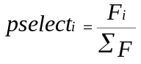
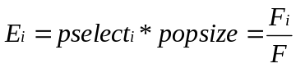ซึ่งสามารถคำนวณค่าที่คาดหวังว่าจะสุ่มได้ (Expected Value : E )ของแต่ละโครโมโซมในแต่ละรุ่น ดังสมการที่ 2
(2)

สำหรับวิธีการสุ่มโครโมโซมต้นแบบของจีเนติกอัลกอริทึมแบบง่ายนั้นเป็นแบบจำลองการหมุนวงล้อถ่วงน้ำหนัก (Roullet Wheel : RW) ซึ่งกำหนดขนาดแต่ละช่องของวงล้อนั้นตามความน่าจะเป็นที่จะสุ่มได้ในแต่ละครั้งของแต่ละโครโมโซมซึ่งมีวิธีการดังนี้
- หาค่าความเหมาะสมของแต่ละโครโมโซม
- หาค่าความน่าจะเป็นที่จะสุ่มได้ในแต่ละครั้งของแต่ละโครโมโซม
- 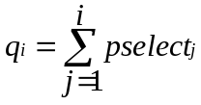หาค่าความถี่สะสม (q) ของค่าความน่าจะเป็นของแต่ละโครโมโซม ดังสมการที่ 3
(3)
- สร้างเลขสุ่มจำนวนจริง (r) มีค่าอยู่ในช่วง [0.0, 1.0]
- เลือกโครโมโซมลำดับที่ r ซึ่ง r มีค่าอยู่ระหว่าง q_{i – 1} และ q_{i}

ตัวอย่าง :
ลำดับ | โครโมโซม | X | ค่าความ  เหมาะสม  (F) | ค่าความ  น่าจะเป็น  (pselect _{i} ) | จำนวนที่  คาดหวัง  (E _{I}) | จำนวนที่  สุ่มได้  จาก RW
1  2  3  4 | 0 1 1 1 0  1 1 0 0 1  0 1 0 0 0  1 0 0 1 1 | 14  25  8  19 | 196  625  64  361 | 0.157  0.502  0.051  0.290 | 0.628  2.008  0.204  1.160 | 1  2  0  1
รวม  ค่าเฉลี่ย  ค่าสูงสุด |  |  | 1246  312  625 | 1.000  0.250  0.502 | 4.000  1.000  2.008

ตัวอย่างของการกำหนดค่าความน่าจะเป็นโดยกำหนดจากค่าความเหมาะสมเทียบกับผลรวมของค่าความเหมาะสมทั้งหมด จะเห็นได้ว่าในการคัดเลือกโครโมโซมต้นแบบจาก 4 โครโมโซมนี้ โอกาสที่จะสุ่มได้โครโมโซมลำดับที่ 1 ต่อการสุ่มแต่ละครั้งเท่ากับ 0.157 และโอกาสที่จะสุ่มได้โครโมโซมลำดับที่ 2,3,4 ต่อการสุ่มแต่ละครั้งเท่ากับ 0.502, 0.051,และ 0.290 ตามลำดับ และจำนวนโครโมโซมต้นแบบที่สุ่มได้โดยจำลองการหมุนวงล้อดังนี้
ลำดับโครโมโซม 1 2 3 4
ค่าความเหมาะสม (F) 196 625 64 361
ค่าความน่าจะเป็นที่สุ่มได้แต่ละครั้ง (pselect _{i}) 0.157 0.502 0.051 0.290
ความถี่สะสมค่าความน่าจะเป็น (q _{i} ) 0.157 0.659 0.710 1.000
สร้างเลขสุ่มในการหมุนวงล้อแต่ละครั้ง (r) 0.333 0.844 0.456 0.128
ลำดับโครโมโซมที่ถูกเลือก (q _{i – 1} ≤ r ≤ q_{i} ) 2 4 2 1

ซึ่งจำนวนที่สุ่มได้เป็นโครโมโซมต้นแบบใน mating pool ของแต่ละโครโมโซมเป็น 1, 2, 0 และ 1 ตามลำดับ จะเห็นได้ว่าโครโมโซมลำดับที่ 2 มีค่าความเหมาะสมสูงที่สุดจะมีโอกาสถูกคัดเลือกในจำนวนที่มากที่สุด ส่วนโครโมโซมลำดับที่ 3 มีค่าความเหมาะสมต่ำมากจึงมีโอกาสที่จะไม่ถูกเลือกเลย

- ดำเนินการทางพันธุศาสตร์ เป็นขั้นตอนที่จำลองแบบธรรมชาติทางพันธุกรรม ซึ่งตัวดำเนินการทางพันธุศาสตร์ของจีเนติกอัลกอริทึมแบบง่าย คือ ครอสโอเวอร์และมิวเตชัน ซึ่งมีรายละเอียดดังนี้
4.1 ครอสโอเวอร์ เป็นตัวดำเนินการในการแลกเปลี่ยนส่วนของโครโมโซมพ่อ-แม่ ตามการกำหนดอัตราความน่าจะเป็นของการครอสโอเวอร์ (Probability of Crossover : P_{c}) เพื่อสร้างชุดโครโมโซมรุ่นใหม่หรือโครโมโซมลูก มีขั้นตอนการทำงานคือ
ขั้นตอนแรก : สุ่มจับคู่โครโมโซมพ่อ-แม่ ในmating pool ที่สร้างไว้จากการคัดเลือก
ขั้นตอนที่สอง : สร้างเลขสุ่มจำนวนจริง ( r ) มีค่าอยู่ในช่วง [0.0 , 1.0] โดยถ้า r ≤ P_{c} แล้วโครโมโซมพ่อ-แม่นั้นจึงจะมีการครอสโอเวอร์
ขั้นตอนที่สาม : ครอสโอเวอร์โดยการแลกเปลี่ยนส่วนของคู่โครโมโซมพ่อ-แม่นั้น ซึ่งการครอสโอเวอร์ของจีเนติกอัลกอริทึมแบบง่าย นั้นเป็นการครอสโอเวอร์แบบ 1 จุด (One-point Crossover)แสดงดังรูปที่ 2 ดังนี้
- สุ่มเลือกตำแหน่ง pos ซึ่งเป็นตำแหน่งที่จะครอสโอเวอร์ โดย pos มีค่าอยู่ในช่วง [1 ,lchrom-1]
- แลกเปลี่ยนค่าในแต่ละบิทของคู่โครโมโซมพ่อ-แม่ตั้งแต่ตำแหน่งที่ pos + 1 ถึง lchrom ซึ่งจะทำให้เกิดโครโมโซมลูกใหม่ 2 โครโมโซม

คู่โครโมโซมพ่อ-แม่
d1 | d2 | d3 |  | d_{pos} | d_{pos + 1} |  | d_{lchrom}
m1 | m2 | m3 |  | m_{pos} | m_{pos + 1} |  | m_{lchrom}

โครโมโซมลูก
d1 | d2 | d3 |  | d_{pos} | m_{pos + 1} |  | m_{lchrom}
m1 | m2 | m3 |  | m_{pos} | d_{pos + 1} |  | d_{lchrom}
( pos คือตำแหน่งที่สุ่มได้ซึ่ง pos ∈ [1 , lchrom – 1]

รูปที่ 2 ครอสโอเวอร์แบบ 1 จุด
จำนวนการครอสโอเวอร์ในแต่ละรุ่นดำเนินการขึ้นอยู่กับการกำหนดค่า P_{c} ซึ่งแตกต่างกันในแต่ละปัญหา เช่น ถ้าจำนวนประชากรแต่ละรุ่น popsize เท่ากับ 30 โครโมโซม และกำหนดให้ P_{c} = 0.6 แล้วจำนวนการครอสโอเวอร์ในแต่ละรุ่นเท่ากับ P_{c}*(popsize / 2) = 0.6 * (30 / 2) = 9 ครั้ง (การครอสโอเวอร์หนึ่งครั้งเกิดจากโครโมโซมสองโครโมโซม)
ตัวอย่าง : กำหนด P_{c} = 0.5 โครโมโซมพ่อ-แม่ใน mating pool จากการคัดเลือกครอสโอเวอร์ดังนี้
ลำดับที่ mating สุ่มจับคู่ เลขสุ่ม ก่อนครอส สุ่มตำแหน่ง หลังครอส x ค่าความ ลำดับ
คัดเลือก pool พ่อ-แม่ ( r ) โอเวอร์ ( pos) โอเวอร์ เหมาะสม(F) โครโมโซมลูก
2 1 1 0 0 1 1,2 0.321 0 1 1 1 0 2 0 1 0 0 1 9 81 1
4 1 0 0 1 1 ≤ 0.5 1 1 0 0 1 1 1 1 1 0 30 900 2
2 1 1 0 0 1 0.654 ไม่ครอสโอเวอร์ 1 1 0 0 1 25 625 3
1 0 1 1 1 0 > 0.5 1 0 0 1 1 19 361 4
รวม 1967
ค่าเฉลี่ย 429
ค่าสูงสุด 900
จากการสุ่มจับคู่โครโมโซมพ่อ-แม่ใน mating pool ได้โครโมโซมลำดับที่ 1 คู่ลำดับที่ 2 และลำดับที่ 2 คู่ลำดับที่ 4 แต่เฉพาะโครโมโซมคู่แรกจะเกิดครอสโอเวอร์ เนื่องจากเลขสุ่ม r ≤ 0.5 ตามอัตราการครอสโอเวอร์ที่กำหนด โดยตำแหน่งในการครอสโอเวอร์ที่สุ่มได้คือ pos = 2 จะเห็นได้ว่าโครโมโซมลูกลำดับที่สอง ที่เกิดขึ้นหลังจากครอสโอเวอร์มีค่าความเหมาะสมดีขึ้นกว่าโครโมโซมพ่อ-แม่ทั้งหมดในรุ่นก่อน เป็น 900 ซึ่งแสดงให้เห็นถึงการจำลองแบบกระบวนการครอสโอเวอร์ตามธรรมชาติทางพันธุศาสตร์ของ จีเนติกอัลกอริทึมแบบง่าย ช่วยสร้างคำตอบที่ดีขึ้น
4.2 มิวเตชัน เป็นตัวดำเนินการผ่าเหล่าตัวหนึ่งที่อาจช่วยให้โครโมโซม มีค่าความเหมาะสมดีขึ้นหลังจากครอสโอเวอร์ โดยกลับค่าบิทเป็นค่าใหม่ในตำแหน่งบิทที่สุ่มได้ ตามอัตราความน่าจะเป็นของการมิวเตชันในแต่ละบิท (Probability of Mutation : P_{m}) ที่กำหนด สำหรับการมิวเตชันของจีเนติกอัลกอริทึมแบบง่ายนั้นเป็นแบบไบนารีมิวเตชัน (Binary Mutation) โดยกลับค่าบิทเป็นค่าคอมพลีเมนต์คือจาก 0 เป็น 1 หรือ จาก 1 เป็น 0 ดังรูปที่ 3

ก่อนมิวเตชัน
c1 | c2 | c3 |  | c_{pos} |  | c_{lchrom}
หลังมิวเตชัน
c1 | c2 | c3 |  | c’_{pos} |  | c_{lchrom}
(pos คือตำแหน่งที่สุ่มได้ซึ่ง pos ∈ I[1 , lchrom] และ c’ _{pos} คือค่าคอมพลีเมนต์ของ c_{pos})

รูปที่ 3 ไบนารีมิวเตชัน
จำนวนการมิวเตชันในแต่ละรุ่นขึ้นอยู่กับการกำหนดค่า P_{m} ซึ่งแตกต่างกันในแต่ละปัญหา เช่น ถ้าจำนวนประชากรแต่ละรุ่น popsize เท่ากับ 30 โครโมโซม ซึ่งแต่ละโครโมโซมประกอบด้วย 5 บิท และกำหนดให้ P_{m} = 0.02 แล้วจำนวนการมิวเตชันในแต่ละรุ่นเท่ากับ P_{m} * popsize * lchrom = 0.02 * 30 * 5 = 3 บิท
ตัวอย่าง : กำหนด P_{m} = 0.1 ดำเนินการมิวเตชันโครโมโซมลูกที่ได้จากการครอสโอเวอร์ดังนี้
ลำดับที่ ก่อนครอส เลขสุ่ม หลัง x ค่าความ
โอเวอร์ ( r ) มิวเตชัน เหมาะสม(F)
1 0 1 0 0 1 0.581, 0.346, 0.062, 0.785, 0.401 0 1 1 0 1 13 196
2 1 1 1 1 0 0.829, 0.534, 0.947, 0.308, 0.277 1 1 1 1 0 30 900
3 1 1 0 0 1 0.398, 0.646, 0.494, 0.765, 0.029 1 1 0 0 0 24 576
4 1 0 0 1 1 0.175, 0.335, 0.837, 0.577, 0.308 1 0 0 1 1 19 361
รวม 2006
ค่าเฉลี่ย 502
ค่าสูงสุด 900
จากการสุ่มตำแหน่งที่จะมิวเตชันโดยสร้างเลขสุ่ม r ของแต่ละตำแหน่งบิทในแต่ละโครโมโซมแล้ว บิทตำแหน่งที่ 3 ของโครโมโซมลำดับที่ 1 และบิทตำแหน่งที่ 5 ของโครโมโซมลำดับที่ 3 เป็นตำแหน่งที่ r ≤ 0.1 ตามอัตราที่กำหนดจึงเกิดมิวเตชัน ทำให้โครโมโซมมีค่าความเหมาะสมจาก 81 และ 625 เป็น 169 และ 576 ตามลำดับ จะเห็นได้ว่ามิวเตชันเป็นตัวดำเนินการที่อาจทำให้โครโมโซมมีค่าความเหมาะสมสูงขึ้นหรือลดลงได้ แต่อย่างไรก็ตามค่าเฉลี่ยของค่าความเหมาะสมดีขึ้นจาก 429 เป็น 502 แสดงถึงการหาคำตอบของจีเนติกอัลกอริทึมแบบง่ายโดยส่วนมากดีขึ้น และความสำคัญของการหาคำตอบของจีเนติกอัลกอริทึมนั้นเป็นความต้องการที่จะได้คำตอบโดยพิจารณาจากการเกิดขึ้นของคำตอบที่ดีขึ้น ซึ่งจะมีโอกาสอยู่รอดเพื่อถ่ายทอดส่วนที่ดีไปสู่รุ่นต่อไป

- ประชากรรุ่นใหม่ เป็นชุดโครโมโซมลูกที่เกิดจากขั้นตอนของการวิวัฒนาการต่าง ๆ ทั้งหมด ซึ่งประชากรรุ่นใหม่ทั้งหมดที่เกิดขึ้น จะถูกถ่ายทอดกลายเป็นประชากรรุ่นเก่าสำหรับวิวัฒนาการในรุ่นถัดไป ซึ่งเรียกวิวัฒนาการแบบนี้ว่า การถ่ายทอดแบบทั่วไปหรือรีโพรดักชันแบบทั่วไป (General Reproduction) กระบวนการต่าง ๆ จะถูกปฏิบัติซ้ำ ๆ จนกระทั่งถึงรุ่นที่มากที่สุด(max generation)ที่ต้องการ

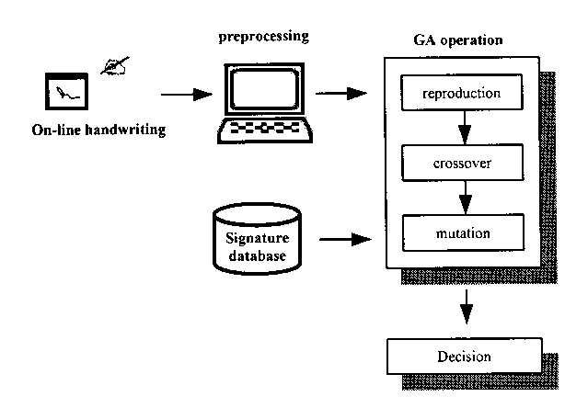
6. กระบวนการจำลายเซ็น
ดังที่ได้กล่าวมาแล้วข้างต้น ข้อมูลที่จะนำมาใช้ในกระบวนการจำลายเซ็นที่จะศึกษานั้นได้มาจากขั้นตอนการรับข้อมูลในการตรวจสอบลายเซ็นแบบออนไลน์ จึงควรที่จะทราบกระบวนการการทำงานของระบบตรวจสอบลายเซ็นแบบออนไลน์ ในการตรวจสอบแบบออนไลน์จะรับข้อมูลลายเซ็นผ่านทางอุปกรณ์อิเล็กทรอนิกส์ในที่นี้คือ กระดาษอิเล็กทรอนิกส์และปากกาแสง โดยจะนำข้อมูลเหล่านั้นไปเป็นฐานข้อมูลในการอ้างถึงลายเซ็น เมื่อมีการตรวจสอบลายเซ็น จะเซ็นลงบนกระดาษอิเล็กทรอนิกส์แล้วจึงไปเปรียบเทียบจากฐานข้อมูลลายเซ็นที่เก็บไว้ดังที่กล่าวไว้แล้ว เพื่อตรวจสอบความถูกต้องต่อไป ดังรูปที่ 4

รูปที่ 4 ไดอะแกรมการตรวจสอบลายเซ็นแบบออนไลน์

7. ฐานข้อมูลลายเซ็น
ข้อมูลในฐานข้อมูลนั้น จะถูกเก็บตัวอย่างไว้จำนวนหนึ่ง โดยจะเก็บเป็นเท็กซ์ไฟล์ ในที่นี้เราทำการเก็บไว้คนละ 20 ตัวอย่าง ตัวอย่างการรับข้อมูลลายเซ็นผ่านทางกระดาษอิเล็กทรอนิกส์ในรูปที่ 5 ลักษณะเด่นของลายเซ็นที่ต้องการคือ ค่าพิกัดจุด (x,y) และเวลา (t) ในการเซ็นลายเซ็น ลักษณะการเก็บค่าพิกัดจะเก็บทุก ๆ 5 จุด เพราะเป็นค่าที่ไม่มากและก็ไม่น้อยเกินไป กล่าวคือ ถ้าจัดเก็บข้อมูลด้วยความถี่มากกว่านี้จะใช้หน่วยความจำและพื้นที่ในการเก็บมากเกินไป อีกทั้งในปริมาณนี้ ไม่มีผลทำให้ลายเซ็นเสียรูปแต่อย่างใด ดังรูปที่ 6

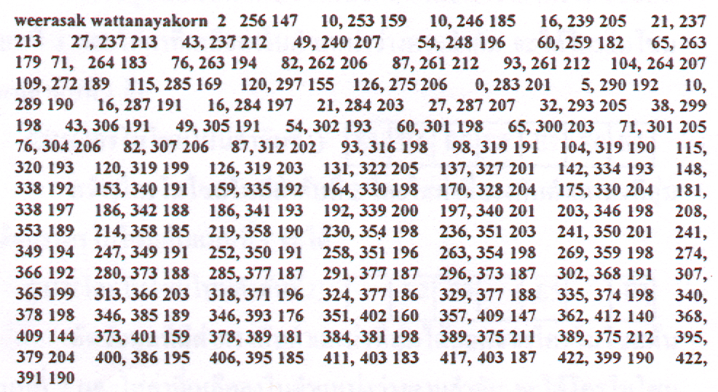

รูปที่ 5 ลักษณะของเท็กซ์ไฟล์ที่ถูกจัดเก็บในฐานข้อมูล

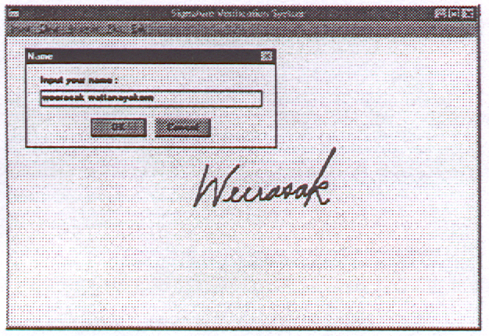

รูปที่ 6 การรับข้อมูลลายเซ็นผ่านทางกระดาษอิเล็กทรอนิกส์

8. ลักษณะเด่นที่ใช้ในการจดจำลายเซ็น
ประเด็นสำคัญของการจดจำลายเซ็นก็คือ การกำหนดลักษณะเด่นของลายเซ็นให้สอดคล้องกับความเป็นจริงและสามารถนำไปใช้ได้จริง ในการกำหนดลักษณะเด่นมีอยู่หลายแบบ แต่ละแบบมีความยากง่ายแตกต่างกันไป ขึ้นอยู่กับความซับซ้อนของลายเซ็น โดยจะเลือกใช้ให้เหมาะสมเพื่อให้การจดจำลายเซ็นมีความถูกต้องมากที่สุด ลักษณะเด่นพื้นฐานที่ใช้ในการจดจำลายเซ็นที่ศึกษา มีดังต่อไปนี้

8.1 การเปลี่ยนพิกัดจุดลายเซ็น
นำค่าพิกัดของแต่ละจุดมาคำนวณหาค่าความเปลี่ยนแปลงในแนวนอนและแนวตั้ง ดังสมการ
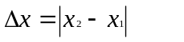
(4)
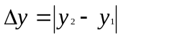 (5)

เมื่อ x,y คือ ค่าพิกัดจุดของลายเซ็น

  - ความเร็วเฉลี่ย
พิจารณาค่าการเปลี่ยนแปลงระยะทาง( Δ s )เทียบกับเวลา( Δ t ) ในการเซ็นซึ่งเป็นปริมาณเวกเตอร์ ดังสมการที่6

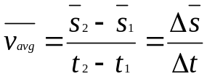
; t∈[ 0 , T ] (6)

เมื่อ v_{avg} คือ ความสัมพันธ์ระหว่างระยะทางต่อเวลา
T คือ เวลาทั้งหมดที่ใช้ในการเซ็น

  - ความเร่งเฉลี่ย
พิจารณาค่าการเปลี่ยนแปลงของความเร็ว ( Δv )เทียบกับเวลา ( Δt )ในการเซ็นซึ่งเป็นปริมาณเวกเตอร์
ดังสมการ ที่ 7
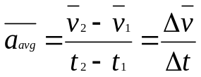 ; t∈[ 0 , T ] (7)

เมื่อ a_{avg} คือ ความสัมพันธ์ระหว่างความเร็วต่อเวลา
T คือ เวลาทั้งหมดที่ในการเซ็น

  - ทิศทาง
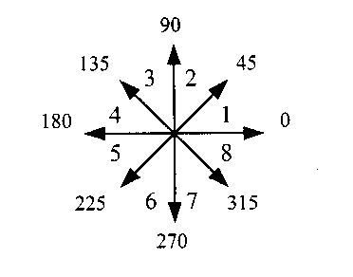
พิจารณาการเปลี่ยนแปลงของทิศทางในการเคลื่อนของปากกาโดยแบ่งเป็น 8 ทิศทาง และแทนช่วงของความชัน
ด้วยรหัสตัวเลข ดังแสดงในรูปที่ 7
รูปที่ 7 การกำหนดทิศทางการเซ็น

9. โครโมโซมลายเซ็น
ค่าพิกัดจุดและเวลาของลายเซ็นในฐานข้อมูลจะถูกแปลงให้อยู่ในรูปของโครโมโซมและจัดเก็บในรูปของสตริงดังรูปที่ 8
< - part 1 - > < - part 2 - > < - part 3 - > … < - part 1 - >
x₁, y₁,t₁ | x₂, y₂,t₂ | x₃, y₃,t₃ | … | x_{n}, y_{n},t_{n}
.
.
.
x₁, y₁,t₁ | x₂, y₂,t₂ | x₃, y₃,t₃ | … | x_{n}, y_{n},t_{n}

รูปที่ 8 การจัดลักษณะเด่นในรูปของโครโมโซมลายเซ็น

โดยที่ x₁, y_{1,} t₁ คือ ค่าพิกัดของจุด (x,y) และเวลา (t) ในการเซ็นจุดที่ 1
x_{n}, y_{n,} t_{n} คือ ค่าพิกัดของจุด (x,y) และเวลา (t) ในการเซ็นจุดที่ n
Part 1 s คือ ตำแหน่งของลายเซ็นช่วงที่ 1
Part n คือ ตำแหน่งของลายเซ็นช่วงที่ n

10. การดำเนินการของจีเนติกอัลกอริทึม
ในการสร้างสายพันธุ์ใหม่ของโครโมโซมลายเซ็น เพื่อความยืดหยุ่นในการเปรียบเทียบ เกิดจากการดำเนินการทางพันธุศาสตร์ โดยขั้นตอนดังต่อไปนี้

  - ครอสโอเวอร์
การกระทำระหว่าง 2 โครโมโซม เป็นแลกเปลี่ยนองค์ประกอบในแต่ละโครโมโซม โดยอ้างอิงถึงอัตราความน่าจะเป็น (Probability of Crossover : P_{c} ) และเป็นการครอสโอเวอร์แบบอ้างอิงตำแหน่ง (Position base Crossover)

ตัวอย่างเช่น
S1 (โครโมโซมต้นแบบที่ 1)
E1 | E2 | E3 | E4 | E5 | E6 | E7

ตำแหน่งที่มีการครอสโอเวอร์ -> * * * *
S2 (โครโมโซมต้นแบบที่ 2)
E2 | E4 | E5 | E1 | E7 | E6 | E3

สร้างโครโมโซมใหม่ลำดับที่ 1 โดยใส่ค่าที่ตรงกับตำแหน่งที่สุ่มได้ของโครโมโซมแบบที่ 2 จะได้

CH1 (โครโมโซมใหม่ลำดับที่ 1 )
 | E4 | E5 |  | E7 |  | E3

ตัดข้อมูลที่มีค่าตรงกับตำแหน่งที่สุ่มได้ออกจากโครโมโซมต้นแบบที่ 1 และใส่ค่าที่เหลือลงในตำแหน่งว่างตามลำดับ จะได้โครโมโซมใหม่ลำดับที่ 1 คือ
CH1 (โครโมโซมใหม่ลำดับที่ 1)
E1 | E4 | E5 | E2 | E7 | E6 | E3
สร้างโครโมโซมใหม่ลำดับที่ 2 โดยใส่ค่าที่ตรงกับตำแหน่งที่สุ่มได้ของโครโมโซมต้นแบบที่ 1 จะได้
CH2 (โครโมโซมใหม่ลำดับที่ 2)
 | E2 | E3 |  | E5 |  | E7

ตัดข้อมูลที่มีค่าตรงกับตำแหน่งที่สุ่มได้ออกจากโครโมโซมต้นแบบที่ 2 และใส่ค่าที่เหลือลงในตำแหน่งว่างตามลำดับ จะได้โครโมโซมใหม่ลำดับที่ 2 คือ
CH2 (โครโมโซมใหม่ลำดับที่ 2)
E4 | E2 | E3 | E1 | E5 | E6 | E7

10.2 มิวเตชัน
การทำครอสโอเวอร์นั้น ยังไม่สามารถทำให้โครโมโซมที่ได้ มีความยืดหยุ่นและเหมาะสม การมิวเตชันจะช่วยให้ยืดหยุ่นและเหมาะสมมากขึ้น โดยการสลับค่าบิทตามการอ้างอิงอัตราความน่าจะเป็นของการมิวเตชัน (Probability of Mutation : P_{m} ) และเป็นการมิวเตชันแบบอ้างอิงตำแหน่ง (Position base Mutation )

ตัวอย่างเช่น
S1 (โครโมโซมต้นแบบที่ 1)
E1 | E2 | E3 | E4 | E5 | E6 | E7
ตำแหน่งที่มีการมิวเตชัน-> * *
และจากการทำการมิวเตชันแล้วจะได้โครโมโซมใหม่คือ
CH1(โครโมโซมใหม่ลำดับที่ 1)
E1 | E4 | E3 | E2 | E5 | E6 | E7

10.3 ฟังก์ชันเป้าหมาย
ในการตรววจสอบลายเซ็นนั้นต้องคำนวณค่าออกเป็นตัวเลขจึงจะเปรียบเทียบได้ง่ายและแม่นยำ ฟังก์ชันเป้าหมายคือการวิเคราะห์ค่าความเหมาะสมจากการคำนวณค่าความคล้ายของลักษณะเด่นของลายเซ็นจากฐานข้อมูลเทียบกับลักษณะเด่นของลายเซ็นที่ตรวจสอบ หลักการคือ ใช้ค่าที่มีความแตกต่างจากฐานข้อมูลน้อยที่สุด(Minimum Distance) มีฟังก์ชันเป้าหมายคือ

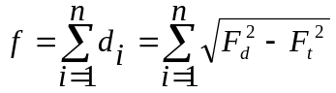

(8)

เมื่อ d_{i} คือ ค่าความคล้ายของลายเซ็น
F_{d} คือ ค่าลักษณะเด่นต่าง ๆ ของลายเซ็นในฐานข้อมูล
F_{t} คือ ค่าลักษณะเด่นต่าง ๆ ของลายเซ็นที่จะตรวจสอบ
n คือ จำนวนลายเซ็นทั้งหมด

11. การเปรียบเทียบลายเซ็น
ในการเซ็นลายเซ็นแต่ละครั้งนั้นย่อมมีความไม่แน่นอนหรือความคลาดเคลื่อนได้เสมอ โดยอาจเกิดจากความคลาดเคลื่อนของเจ้าของลายเซ็นเอง หรือผู้อื่นปลอมลายเซ็น เพราะฉะนั้นผลการจำลายเซ็นจึงมีการยอมรับและปฏิเสธหลายแบบดังนี้
1. การยอมรับลายเซ็นจริง ( ϖ ^{i}₁ ) คือ การยอมรับลายเซ็นที่ตรวจสอบซึ่งเป็นลายเซ็นเหมือนกันกับลายเซ็นในฐานข้อมูล
d(S _{j} ,R_{i} ) > T₀ เมื่อ j = I
2. การยอมรับลายเซ็นปลอม (FA) คือ การยอมรับลายเซ็นที่ตรวจสอบซึ่งมีความคล้ายกับลายเซ็นในฐานข้อมูล
d(S_{j} ,R _{i}) > T₀ เมื่อ j ≠ i
3. การปฏิเสธลายเซ็นจริง (FR) คือ การปฏิเสธลายเซ็นที่ตรวจสอบซึ่งมีความแตกต่างจากลายเซ็นในฐานข้อมูล ถึงแม้ว่าจะเป็นการเซ็นจากบุคคลเดียวกัน
d(S_{j} ,R_{i} ) < T₀ เมื่อ j = i
4. การปฏิเสธลายเซ็นปลอม ϖ ^{i}₂ คือ การปฏิเสธลายเซ็นที่ตรวจสอบซึ่งเหมือนกับลายเซ็นในฐานข้อมูล แต่เป็นการเซ็นจากคนละบุคคลกัน
d(S_{j} ,R_{i} ) < T₀ เมื่อ j ≠ I

โดยที่ d(S_{j} ,R_{i} ) คือ ค่าความคล้ายระหว่าง ลายเซ็นที่ตรวจสอบ (S_{j} ) กับลายเซ็นในฐานข้อมูล (R_{i} )
T₀ คือ ค่าขอบเขตในการยอมรับลายเซ็น

ดังนั้น ความน่าจะเป็นในการยอมรับลายเซ็นจริง ω^{i}₁
ω^{i}₁ = ϖ ^{i}₁ + FA - FR (9)
และ ความน่าจะเป็นในการปฏิเสธลายเซ็นปลอม ω^{i}₂
ω^{i}₂ = ϖ ^{i}₂ + FR - FA (10)
การประเมินประสิทธิภาพความถูกต้องของการจำลายเซ็นวัดจากอัตราการผิดพลาดทั้ง 2 ประการที่เกิดขึ้น คือ การปฏิเสธลายเซ็นจริง Type I Error : FRR (False Rejection error Rates) และ การยอมรับลายเซ็นปลอม Type II Error : FAR (False Acceptation error Rates)

12. ผลการทดลอง
ในการทดลอง [ 1 ]ได้ทดลองใช้ผู้เซ็นจำนวน 20 คน เซ็นชื่อเก็บไว้ในฐานข้อมูลคนละ 20 ลายเซ็น จากนั้นทดลองตรวจสอบลายเซ็นด้วยการเซ็นลายเซ็นจริงคนละ 5 ครั้ง ดังแสดงในรูปที่ 9 และทดลองให้ผู้อื่นปลอมลายเซ็นคนละ 5 ครั้งเช่นกัน โดยให้เจ้าของลายเซ็น เซ็นให้ดูเป็นตัวอย่าง ดังแสดงในรูปที่ 10
จากการทดลอง เมื่อรับลายเซ็นที่ต้องการตรวจสอบเข้ามาโดยใช้ชื่อเป็นตัวเชื่อมโยงกับลายเซ็นในฐานข้อมูล และใช้ลักษณะเด่นเปรียบเทียบความคล้าย โดยใช้ค่าขอบเขตเป็นตัวตัดสินใจ จีเนติกอัลกอริทึมสามารถสร้างลายเซ็นใหม่ ซึ่งเกิดจากการเลือกสุ่มลายเซ็นต้นแบบในฐานข้อมูล เพื่อสร้างโครโมโซมลายเซ็นใหม่โดยอาศัยการดำเนินการทางพันธุศาสตร์ดังที่กล่าวมา เพื่อสร้างลายเซ็นในลักษณะต่าง ๆ ภายใต้เงื่อนไขที่กำหนด สำหรับตรวจสอบลายเซ็นที่อาจจะเกิดจากความคลาดเคลื่อนของเจ้าของลายเซ็นเองหรือเกิดจากการปลอมแปลงจากบุคคลอื่น โดยใช้ค่าอัตราความน่าจะเป็นสำหรับการครอสโอเวอร์เท่ากับ 0.6 ค่าอัตราความน่าจะเป็นสำหรับการมิวเตชันเท่ากับ 0.003 และใช้ค่าขอบเขตในการยอมรับลายเซ็น (FRR = FAR) เท่ากับ 0.7 พบว่าสามารถจำลายเซ็นได้ถูกต้องประมาณ 90 เปอร์เซ็นต์ ความผิดพลาดในการปฏิเสธลายเซ็นจริง (Type I Error) เท่ากับ 11 เปอร์เซ็นต์ และความผิดพลาดในการยอมรับลายเซ็นปลอม (Type II Error) เท่ากับ 9 เปอร์เซ็นต์ สรุปผลได้ดังตารางที่ 1

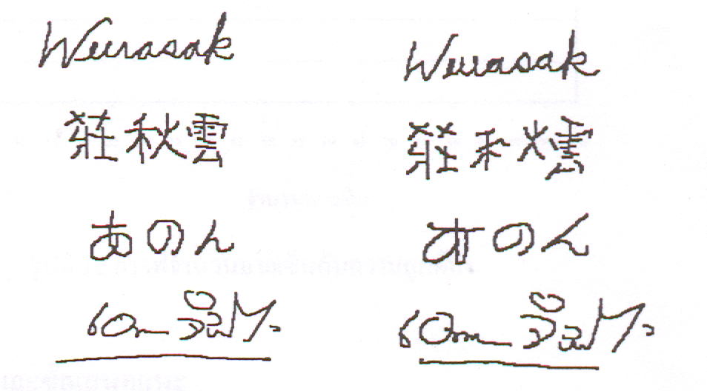

รูปที่ 9 ลายเซ็นจริง รูปที่ 10 ลายเซ็นปลอม

ตารางที่ 1 ผลการตรวจสอบลายเซ็น

จำนวนลายเซ็น | ยอมรับลายเซ็นจริง | ปฏิเสธลายเซ็นปลอม
200 | 89 | 91

การเลือกค่าขอบเขตที่สูงจะทำให้มีความปลอดภัยมากขึ้นเมื่อใช้ในระบบตรวจสอบลายเซ็น แต่ก็จะปฏิเสธลายเซ็นจริงมากขึ้นตามไปด้วยดังรูปกราฟแสดงความสัมพันธ์ระหว่าง ค่าขอบเขตที่ใช้กับเปอร์เซ็นต์ความถูกต้อง ในรูปที่ 11

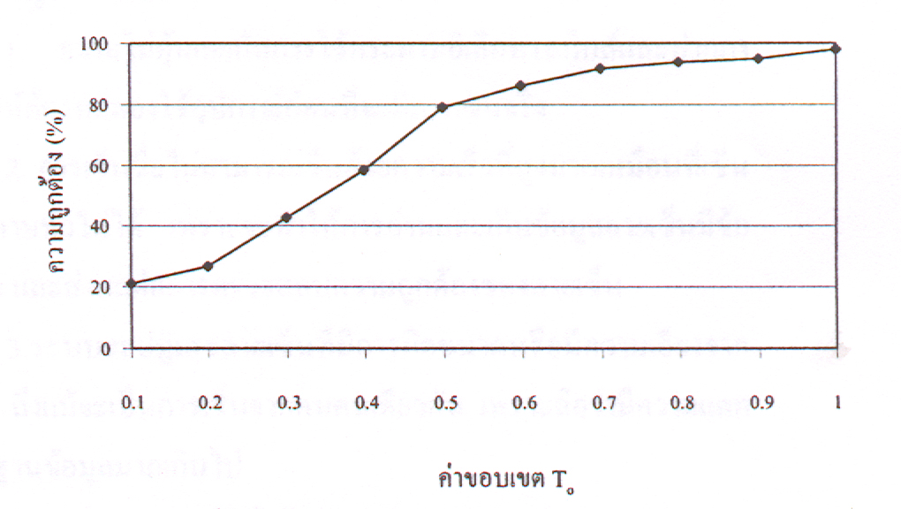
รูปที่ 11 กราฟค่าขอบเขตของ T₀กับความถูกต้อง

กราฟแสดงความสัมพันธ์ระหว่างจำนวนความผิดพลาดในการยอมรับลายเซ็นปลอม (Type II Error) และปฏิเสธลายเซ็นจริง (Type I Error) กับจำนวนลายเซ็นที่ใช้ในการทดลอง แสดงดังรูปที่ 12

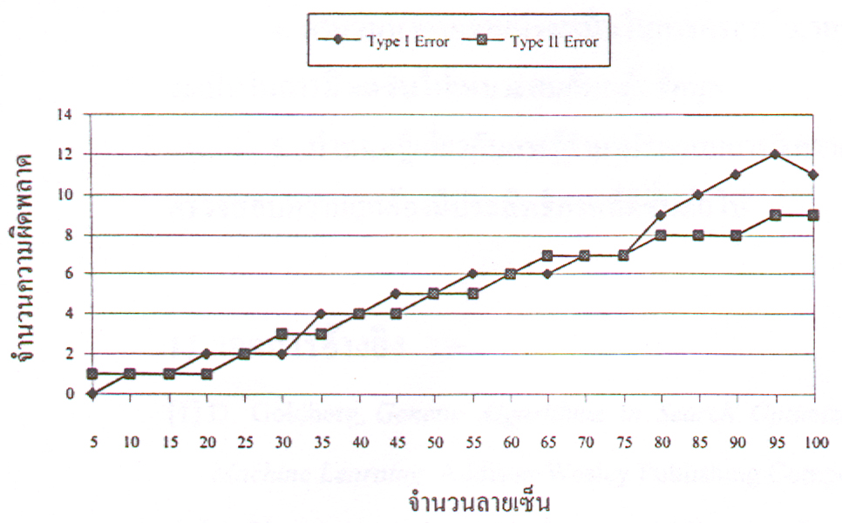

รูปที่ 12 กราฟจำนวนความผิดพลาดทั้งสองประเภทกับจำนวนลายเซ็น

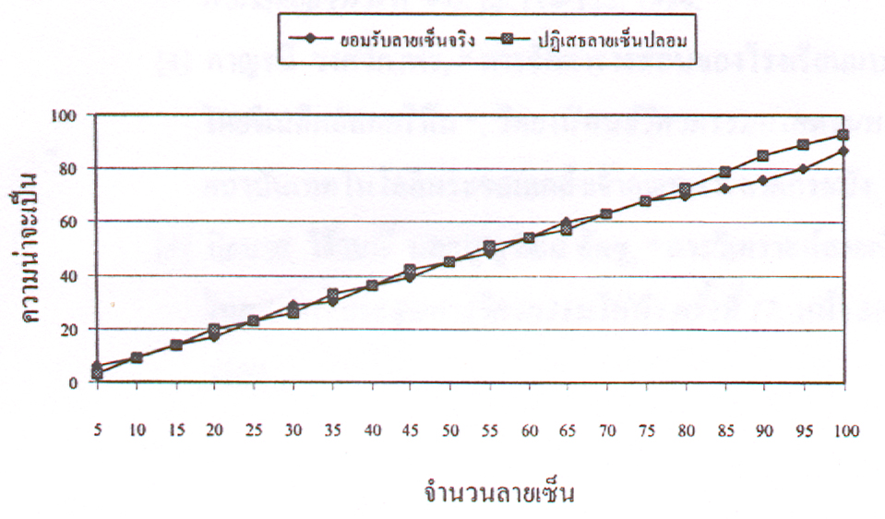
ความสัมพันธ์ระหว่างจำนวนลายเซ็นกับความน่าจะเป็นในการปฏิเสธลายเซ็นปลอม ω₂^{i} และความน่าจะเป็นในการยอมรับลายเซ็นจริง ω_{ๅ}^{i} ดังรูปที่ 13

รูปที่ 13 กราฟจำนวนลายเซ็นกับ ω₁^{i} และ ω₂^{i}

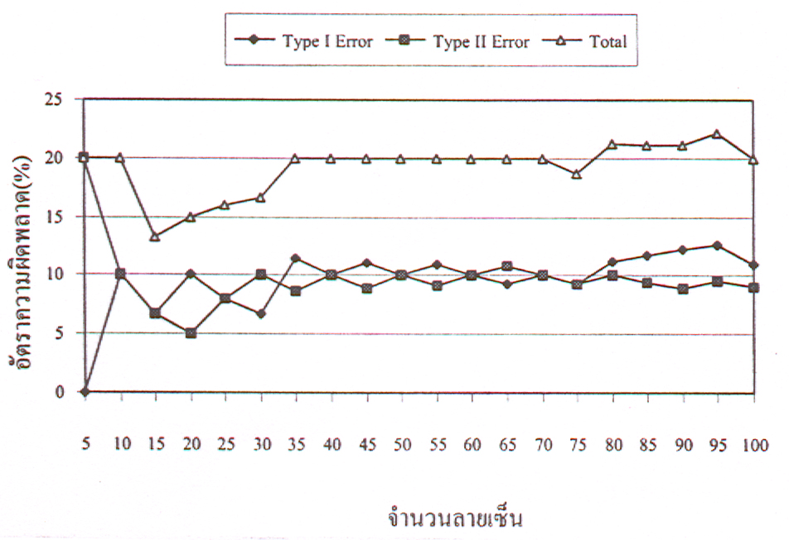
กราฟอัตราความผิดพลาดในการยอมรับลายเซ็นปลอม (Type II Error) ปฏิเสธลายเซ็นจริง (Type I Error) และความผิดพลาดรวม (Total) กับจำนวนลายเซ็นในการทดลอง แสดงดังรูปที่ 14

รูปที่ 14 กราฟจำนวนลายเซ็นกับอัตราการผิดพลาด

การตรวจสอบลายเซ็นแบบออนไลน์โดยใช้จีเนติกอัลกอริทึมในเบื้องต้นนี้สามารถวิเคราะห์ลายเซ็นได้ถูกต้องประมาณ 90 เปอร์เซ็นต์ โดยความสัมพันธ์ระหว่างจำนวนลายเซ็นกับอัตราความถูกต้อง แสดงดังรูปที่ 15

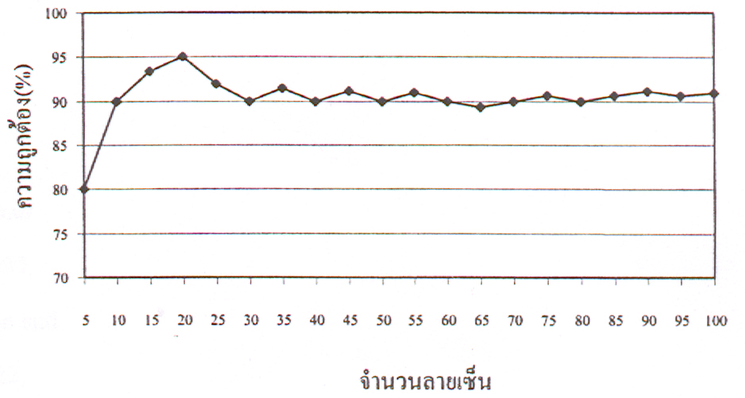

รูปที่ 15 กราฟจำนวนลายเซ็นกับความถูกต้อง

13. สรุปและข้อเสนอแนะ
จากผลการทดลอง [ 1 ] พบว่าจีเนติกอัลกอริทึมซึ่งอาศัยกระบวนการทางพันธุศาสตร์ มาพิจารณาหาผลลัพธ์ที่ดีที่สุดหรือใกล้เคียงที่สุด นำมาประยุกต์ใช้กับการจำลายเซ็นได้ดีพอสมควรและสามารถยอมรับความคลาดเคลื่อนที่เกิดจากเจ้าของลายเซ็นเองได้ นับว่าเป็นอัลกอริทึมอีกอัลกอริทึมหนึ่งที่เหมาะสมต่อการใช้ในการจำลายเซ็น
จากกรณีที่ได้ทำการศึกษานั้น ลักษณะเด่นที่มีผลต่อการยอมรับหรือปฏิเสธลายเซ็นมากที่สุดคือ ความเร็วเฉลี่ยและความเร่งเฉลี่ย ค่าขอบเขตเป็นพารามิเตอร์ที่สำคัญต่อความถูกต้องในการจำลายเซ็นถ้ามีการเปลี่ยนแปลงค่าขอบเขตจะทำให้ความถูกต้องในการจำลายเซ็นเปลี่ยนแปลงไปด้วย
ปัญหาที่อาจเกิดขึ้นได้เมื่อใช้จีเนติกอัลกอริทึมในการจำลายเซ็นโดยอิงกระบวนการการตรวจสอบลายเซ็นแบบออนไลน์ คือ
1.ความไม่คุ้นเคยกับการใช้กระดาษอิเล็กทรอนิกส์และปากกาแสงทำให้ต้องทดลองใช้อุปกรณ์ก่อนที่จะมีการเซ็นจริง
2.การเซ็นชื่อไม่สามารถเซ็นชื่อด้วยความเร็วที่สูงมากเหมือนที่เซ็นกระดาษทั่วไป เพราะจะทำให้การอ่านและเก็บ
ข้อมูลลายเซ็นมีข้อผิดพลาดและส่งผลต่อความถูกต้องในการจำลายเซ็น
3.ระบบจะปฏิเสธลายเซ็นที่ผิดขนาดหรือมีความเอียงจากเดิมมาก ถึงแม้จะเป็นการเซ็นจากบุคคลคนเดียวกัน เพราะถือว่ามีความแตกต่างจากฐานข้อมูลมากเกินไป
ข้อเสนอแนะ
1.ค่าขอบเขตที่ใช้ในการตัดสินใจควรมีความละเอียดเฉพาะบุคคลนั้น ๆ เพราะลักษณะการเซ็นแต่ละคนมีความแตกต่างกันออกไป
2. ควรมีการคำนวณหาค่าความน่าจะเป็นในการครอสโอเวอร์และความน่าจะเป็นในการมิวเตชันให้เหมาะสมกับกลุ่มข้อมูล

เอกสารอ้างอิง
D. Goldberg. “ Genetic Algorithms in Search Optimization and Machine Learning.” Addision-Wesley Publishing Company. 1989.
Yang Xuhua, Tekeshi Furuhashi, kenzo Obata, Yoshiki Uchikawa. “Constructing a High Performance Signature Verification System Using a GA Method.” , Proc of IEEE/Nagoya Univ. world Wisemen/Woman Workshop (WWW),pp.170-173,1995
กาญจนี วงศ์วิภาพร, “การจัดตารางสอนของโรงเรียนแบบอัตโนมัติโดยจีเนติกอัลกอริทึม” ,วิทยานิพนธ์วิศวกรรมศาสตร์มหาบัณฑิต, สถาบันเทคโนโลยีพระจอมเกล้าเจ้าคุณทหารลาดกระบัง, 2541.
[1] วีระศักดิ์ วัฒนายากร และ เอื้อน ปิ่นเงิน, “ระบบตรวจสอบลายเซ็นแบบออนไลน์โดยใช้จีเนติกอัลกอริทึม”,วิทยานิพนธ์เทคโนโลยีสารสนเทศมหาบัณฑิต, สถาบันเทคโนโลยีพระจอมเกล้าเจ้าคุณทหารลาดกระบัง, 2542.

